供应商操作手册

一、系统登录

登录系统
输入地址：https://yghc.sd-port.com/tpbidder，输入账号密码登录
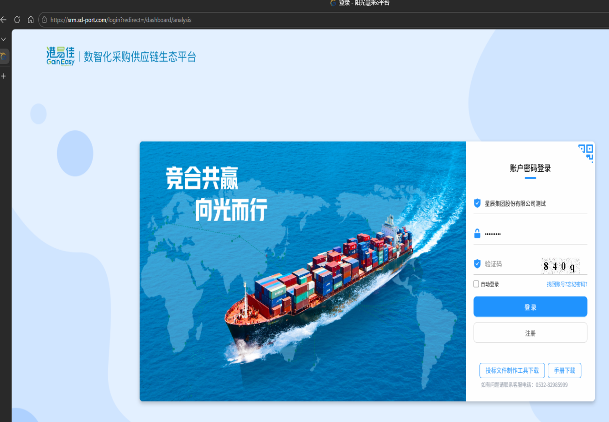

进入系统
选择“港易招平台”
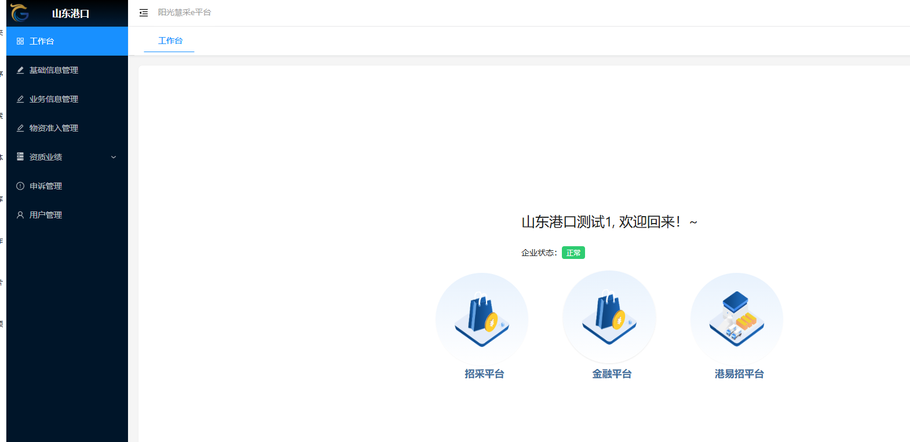
如下图
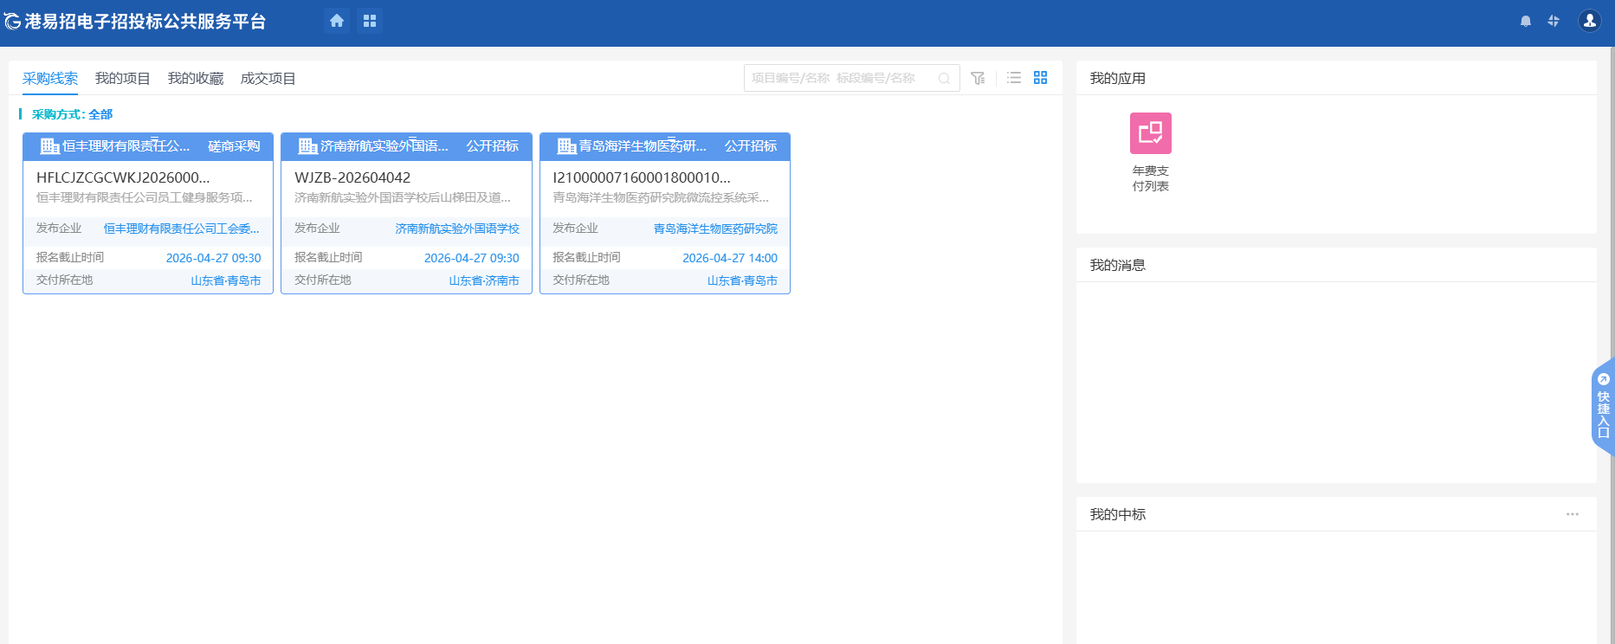

快捷功能
系统提供一些快捷功能，如发票开具、绑定标证通、单位信息管理等，如下图
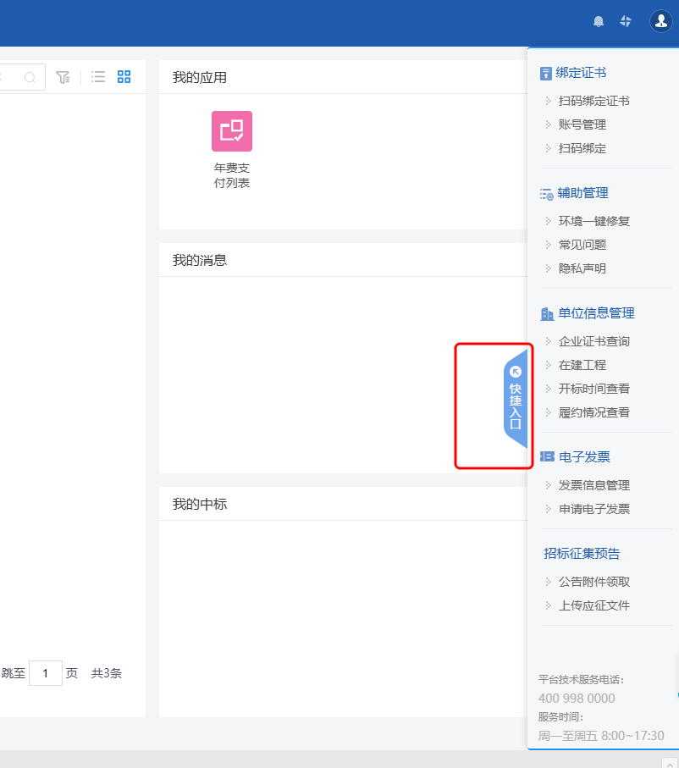

采购线索
登录系统后，可以供应商界面主页“采购线索”下查看目前所有公告中的项目
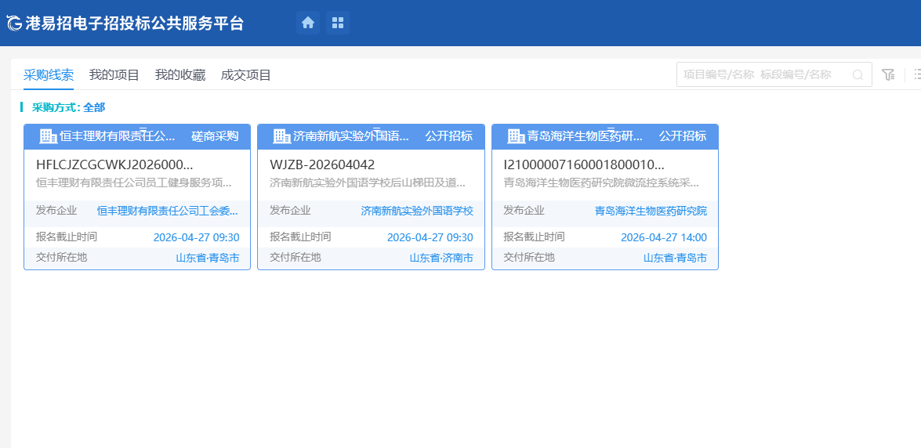

项目报名
鼠标放在红框出，弹出下拉框“公告详情、进入项目、点击收藏”，点“公告详情”调转到外网公告页面
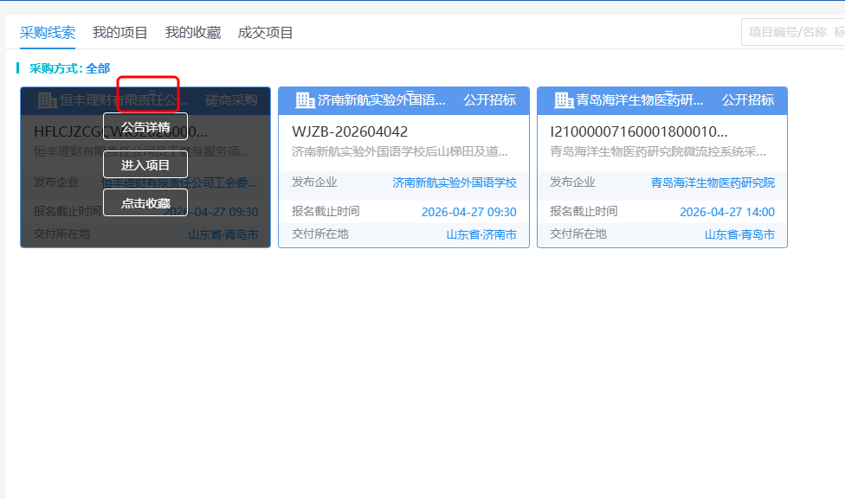
点“进入项目”，进图项目工作台
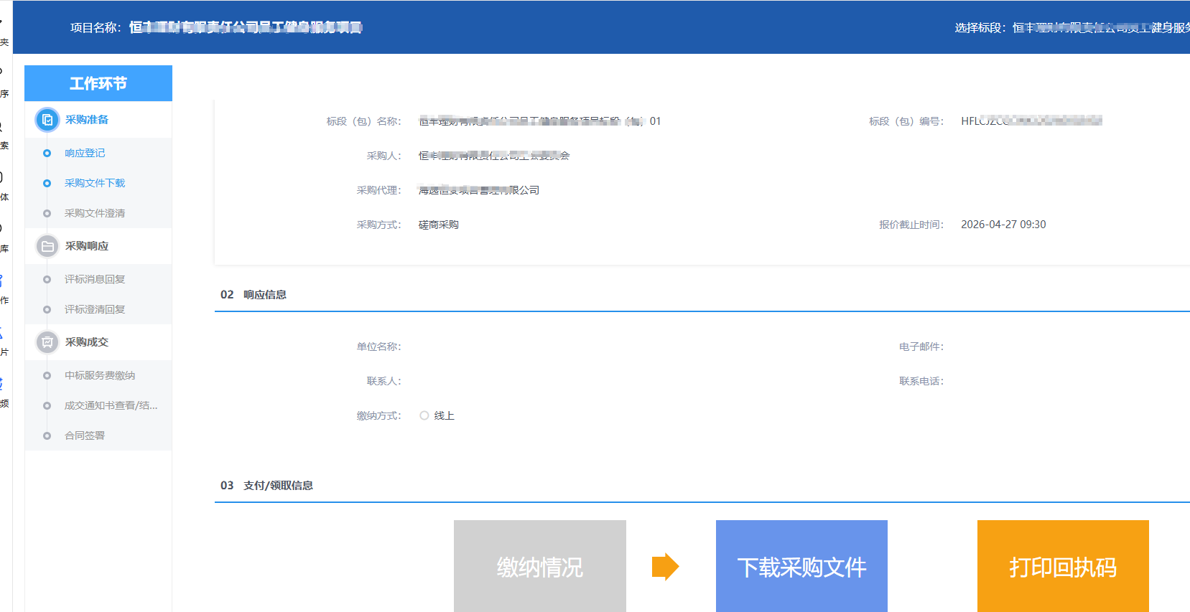
点击“响应登记”，输入联系方式，点击“我要响应”，完成响应操作。
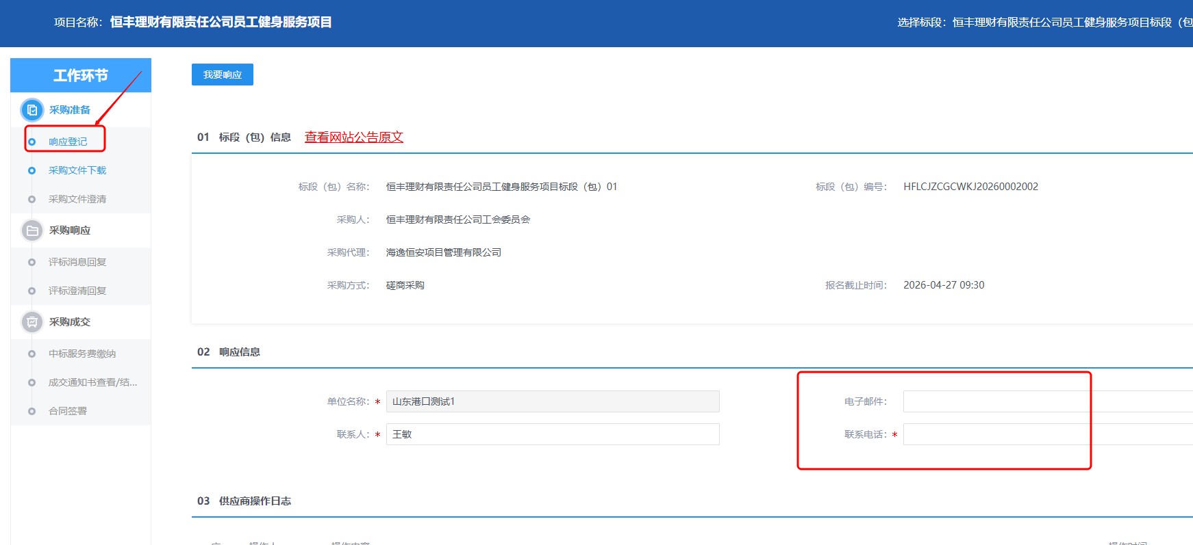
完成响应后，下载采购文件，下载前，需要缴纳平台服务费
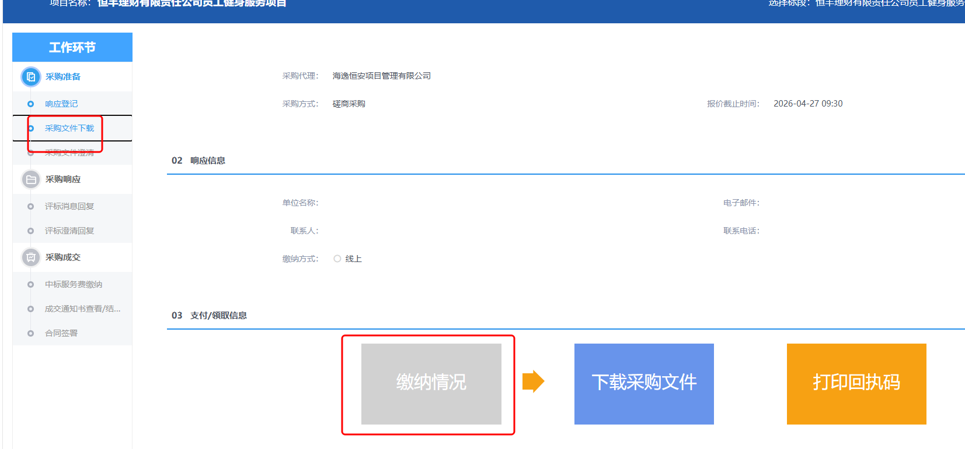 缴纳完费用之后，点击“下载采购文件”，下载招标文件。如下（可以一键下载）
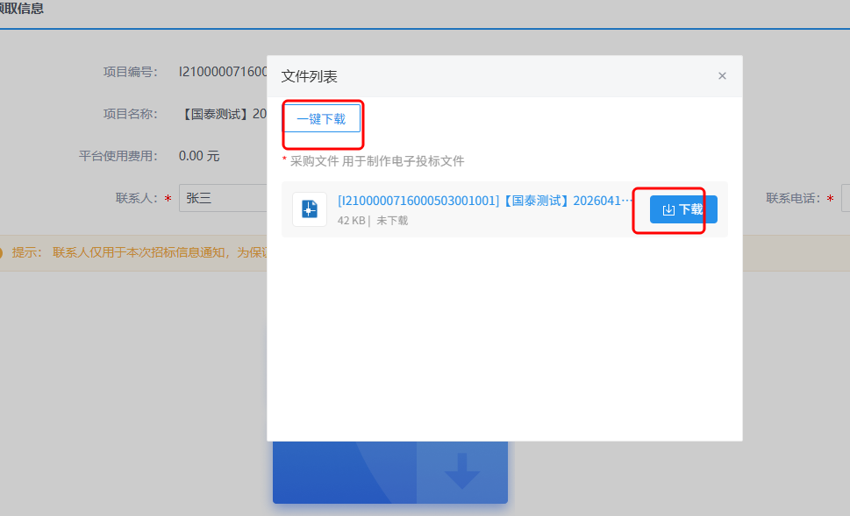
招标文件下载完成后，报名动作完成。接下来只要在规定的时间内制作投标文件并上传到系统即可。

投标文件制作软件下载
招标文件下载页面可以下载投标文件制作工具，下载完成后安装即可。软件名称为：港易招投标文件制作软件。
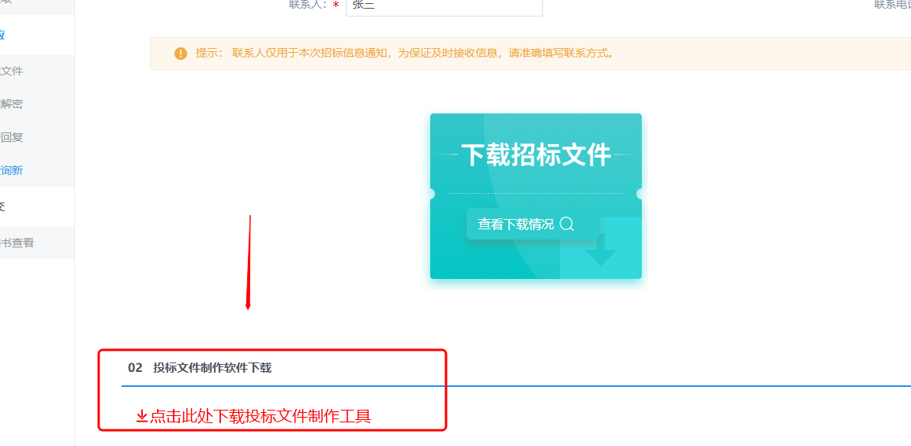
安装后显示如下：
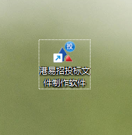

制作投标文件
打开投标文件制作软件，点击“新建”按钮
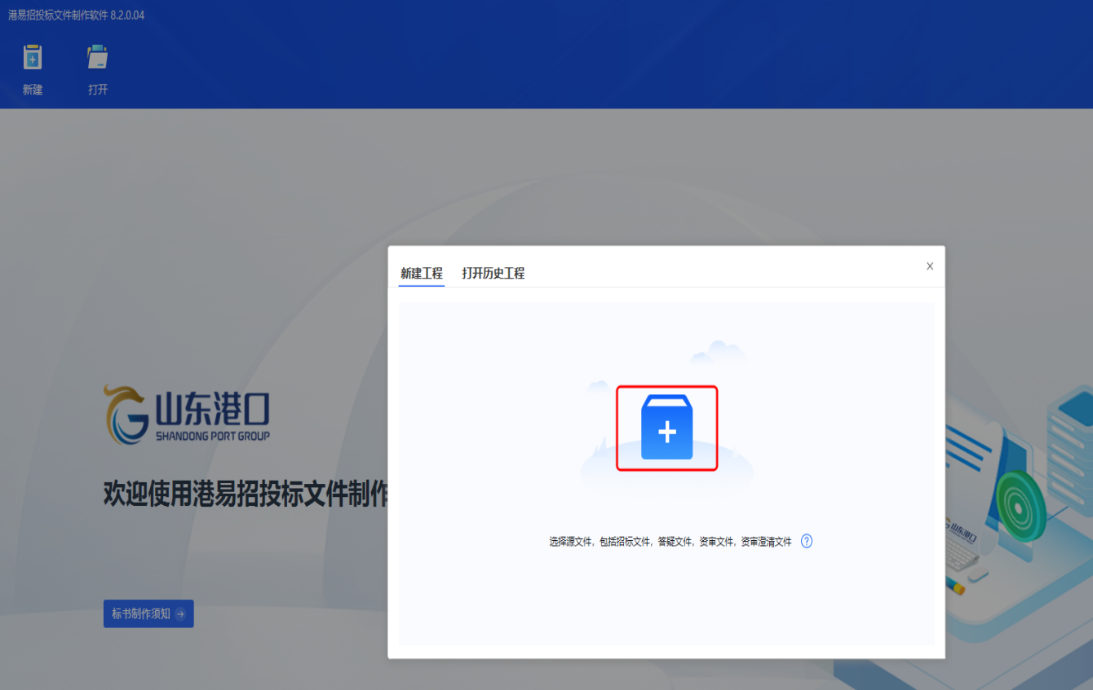
点击“+”，找到刚下载的招标文件
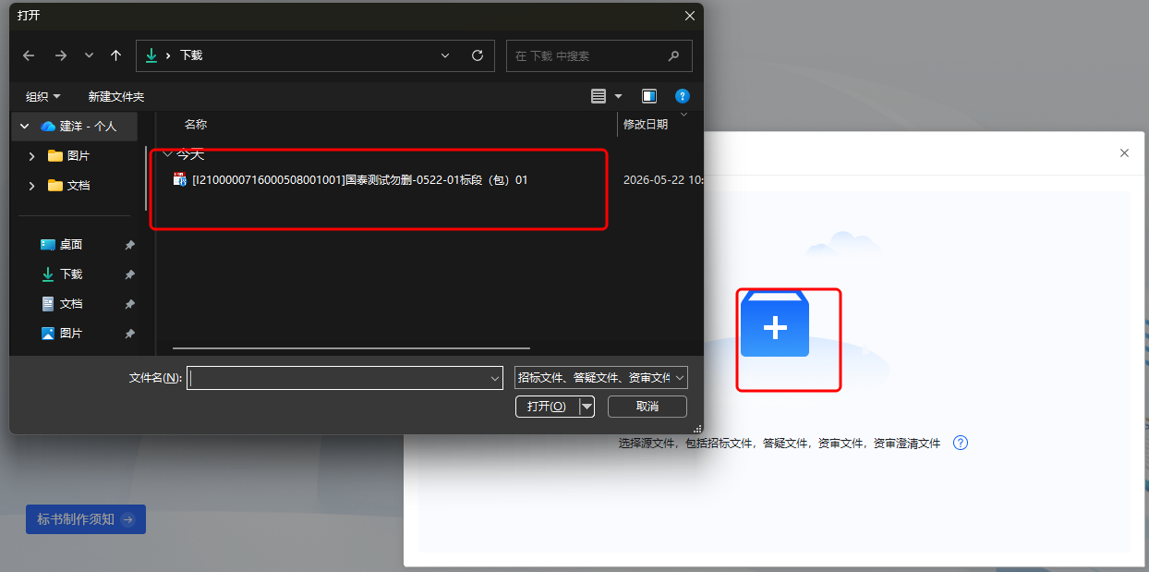
点“读取单位”，获取投标单位名称，本项目使用标证通验证单位名称。
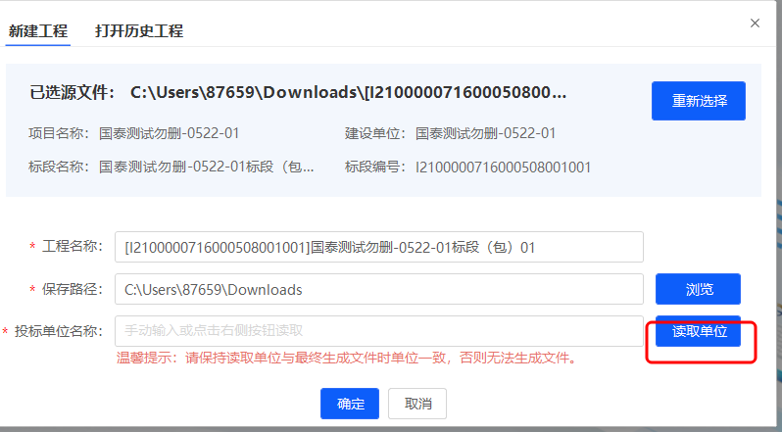
点击“确定”。开始制作投标文件
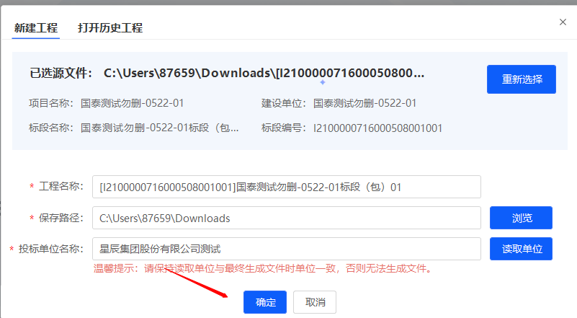
如果需要制作答疑文件，需要在 以下界面导入答疑文件
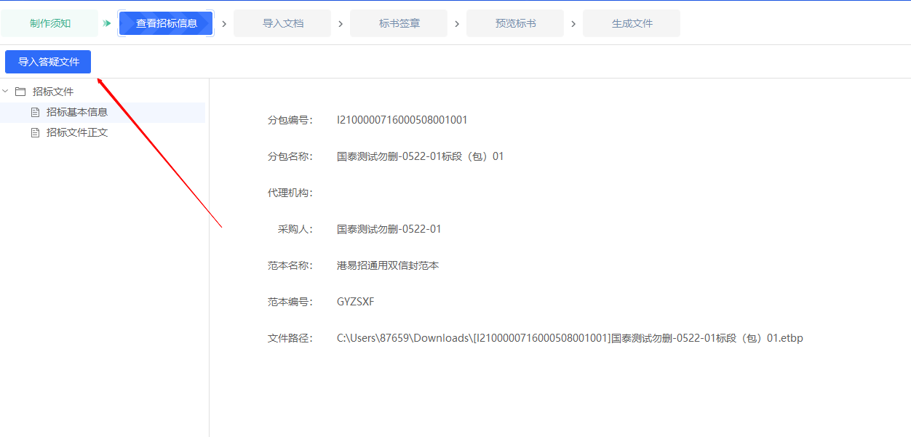
点击“导入文档”，将制作好的投标文件节点材料上传到工具中，可以上传word或者PDF格式文件。
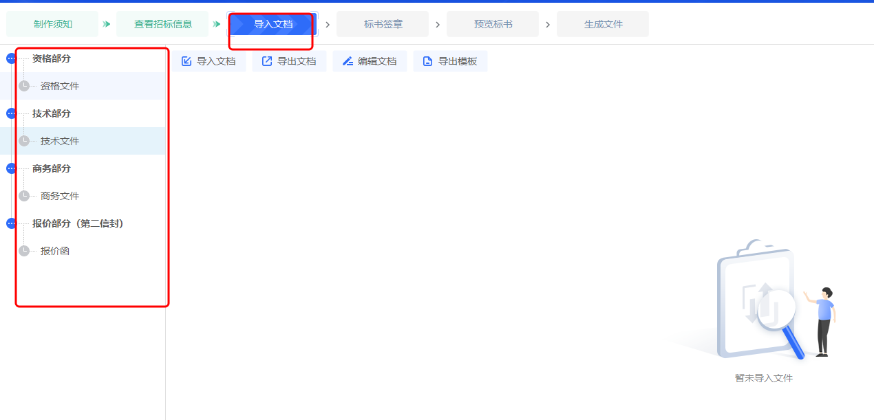
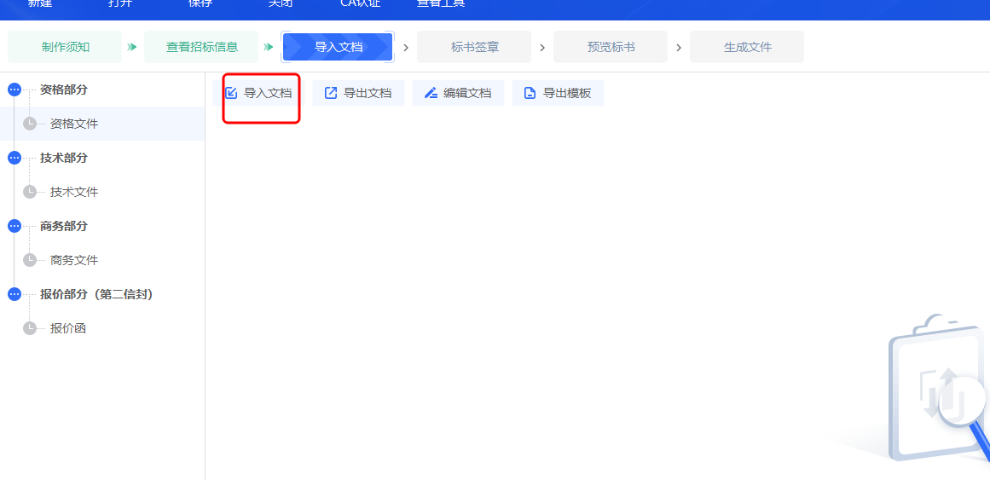
上传好文档后，进行标书签章，如上传投标文件是word格式，需要将其转换成PDF，然后再点击“批量签章”进行签章。
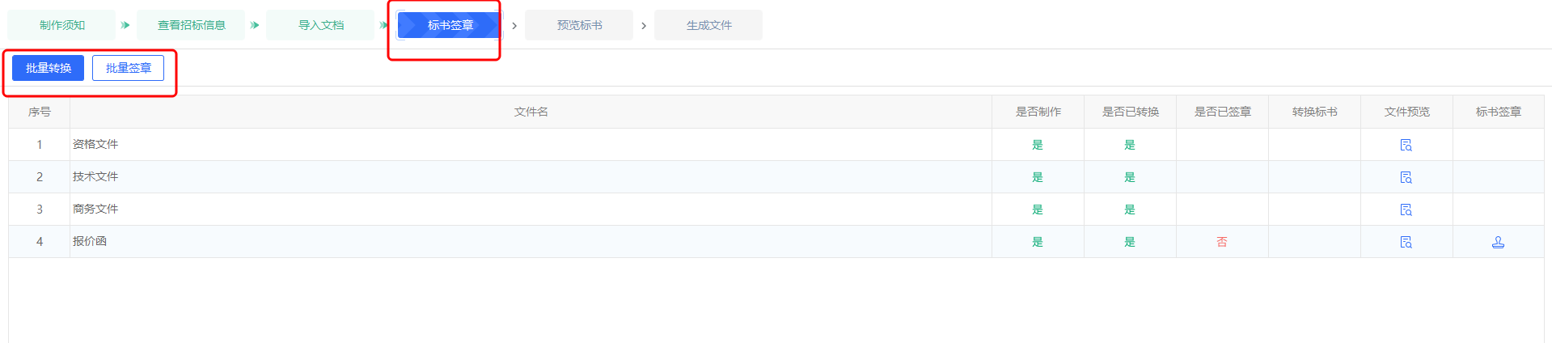
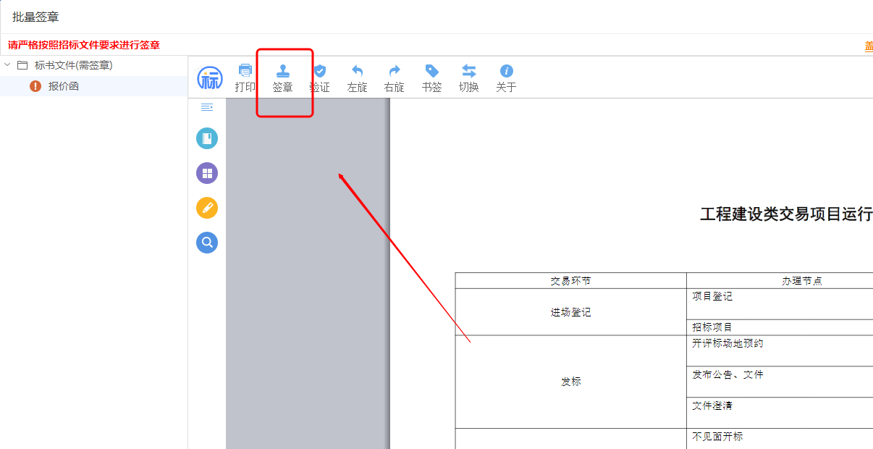
签完章之后，点击“预览标书”，确认标书无误。
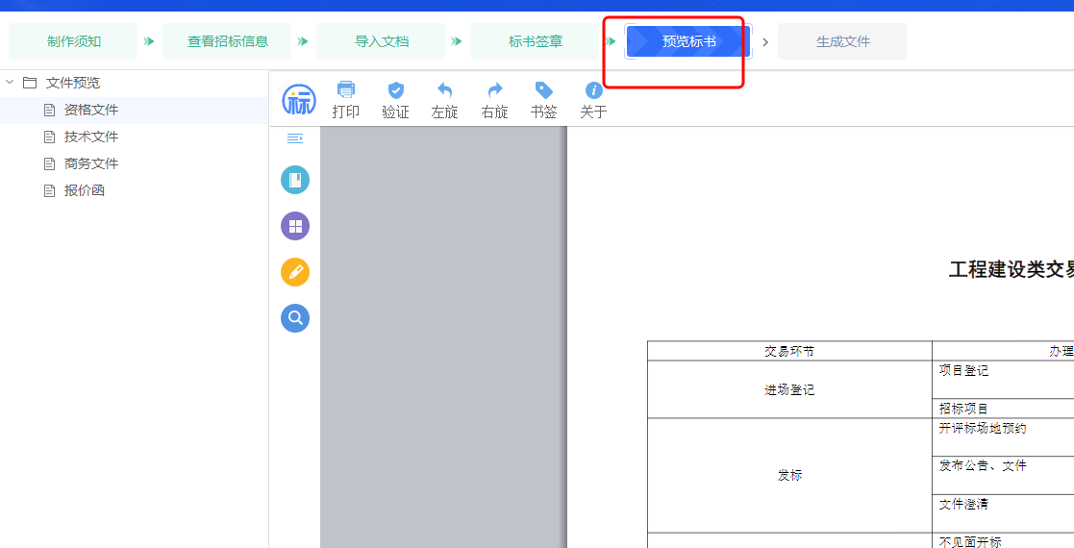
预览标书后，才可以生成正式的投标文件。
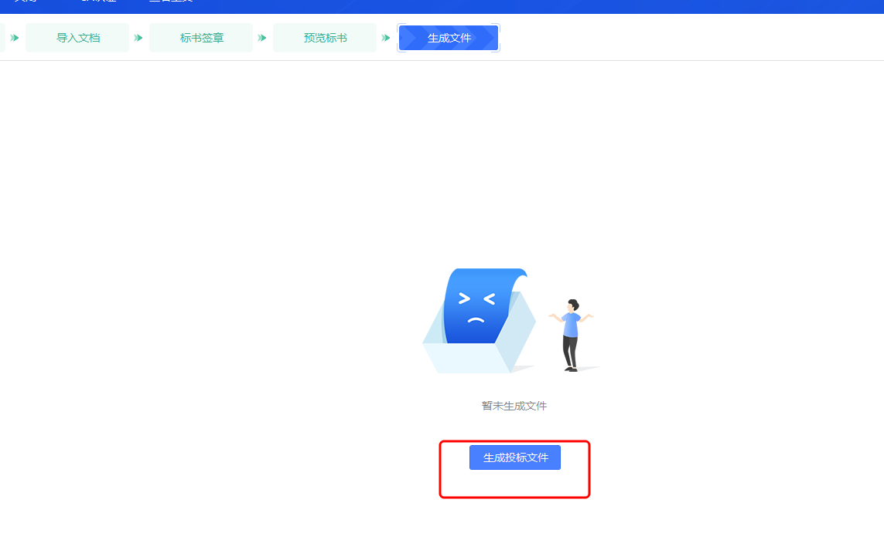
录入总价（唱标项），点击确定
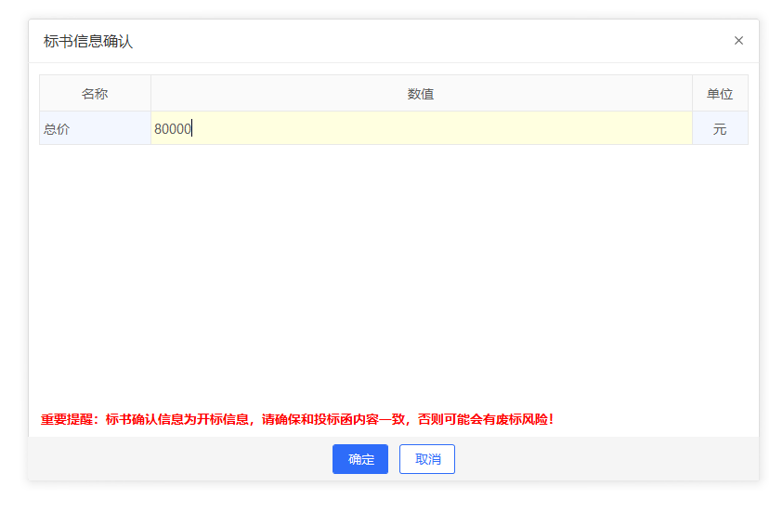
自动弹出加密界面，本系统使用标证通进行加密。如下
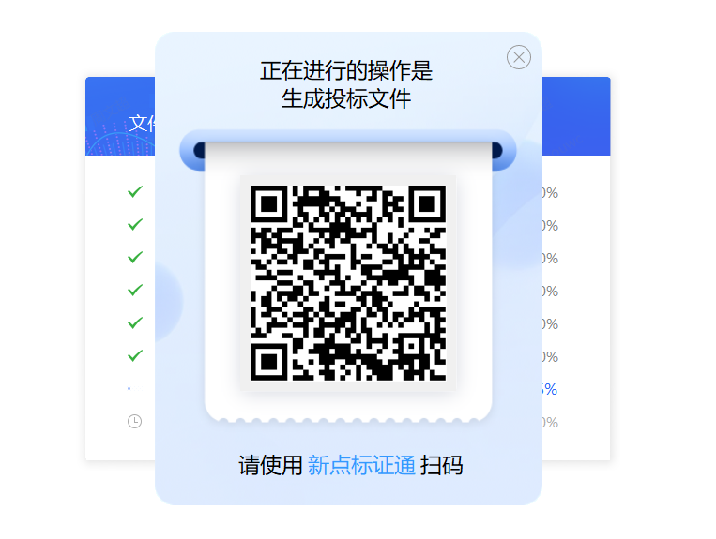
加密完成后，需要将生成的投标文件保存，选择路径，确定即可。
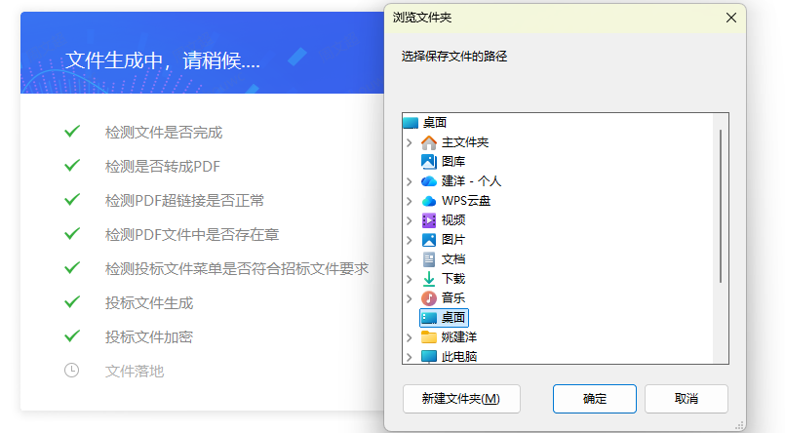
双信封范本会生成，2个非加密文件，1个加密文件。业务系统需要上传加密文件。
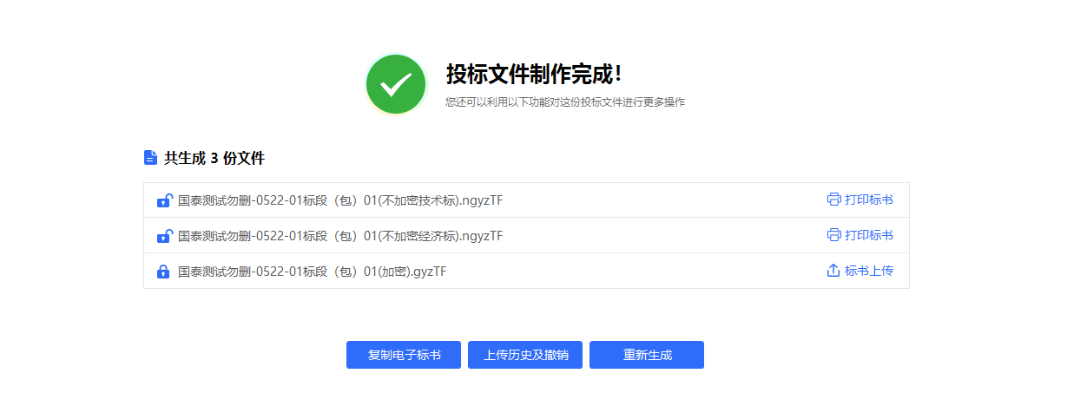

上传投标文件
在工作台-上传投标文件菜单下，点击“上传投标文件”，将投标文件上传即可。
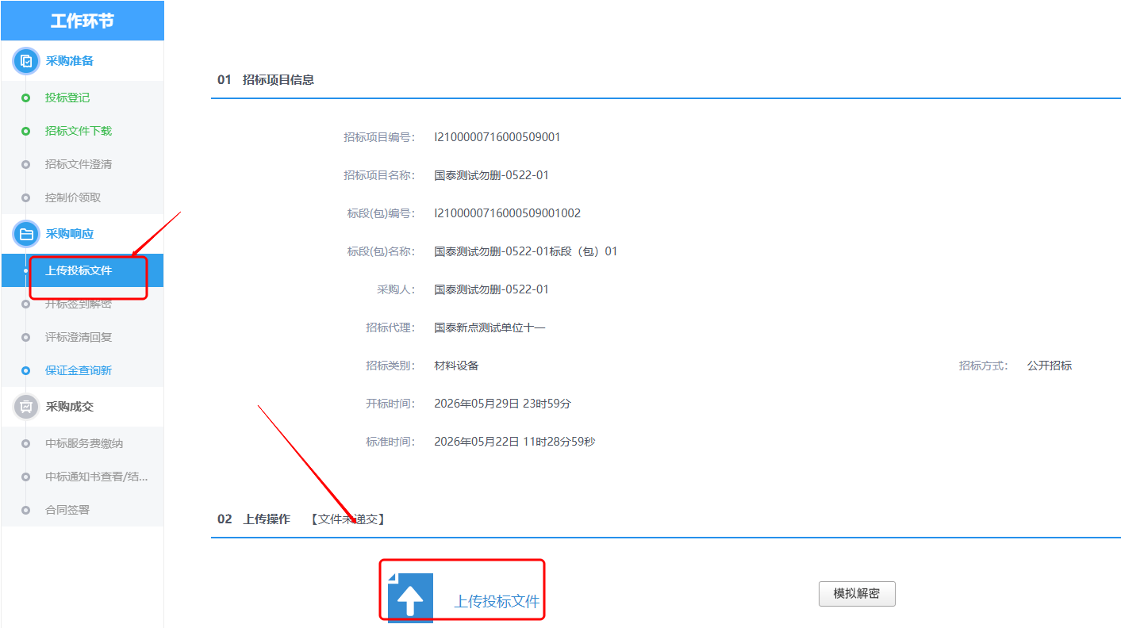
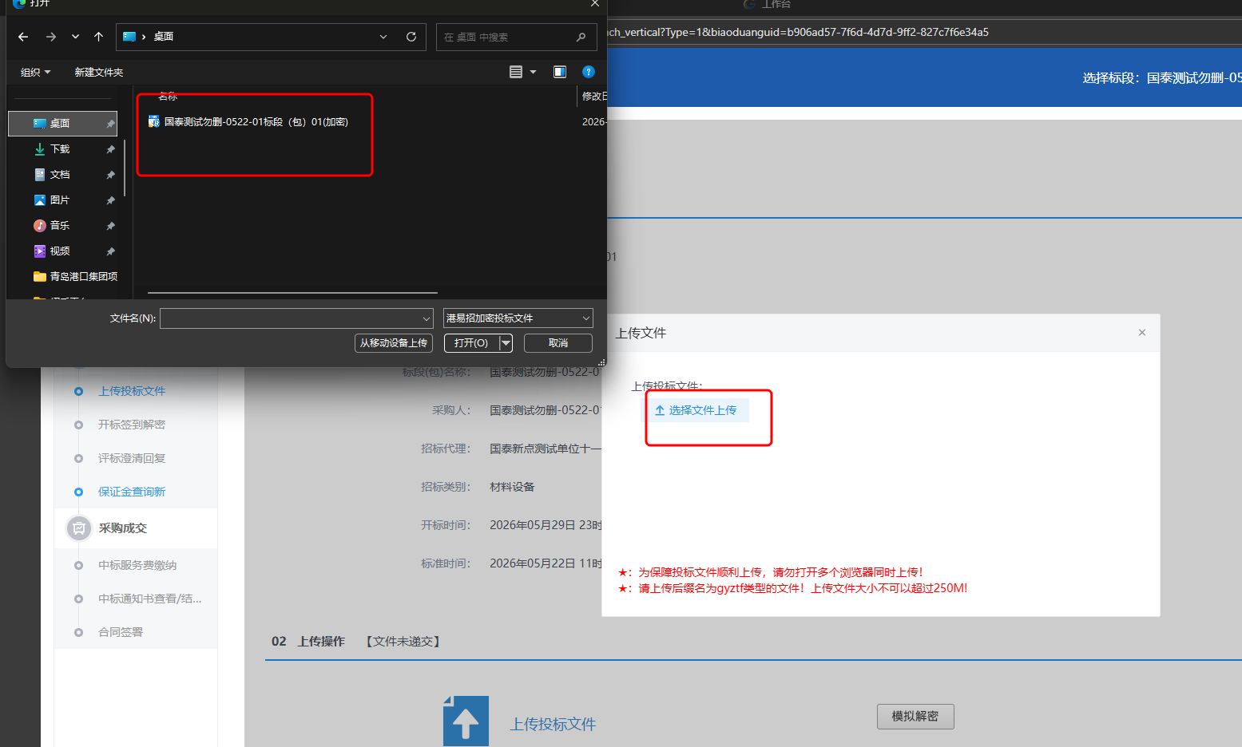

开标解密
点击工作台-开标签到解密-开标大厅，进入不见面开标大厅
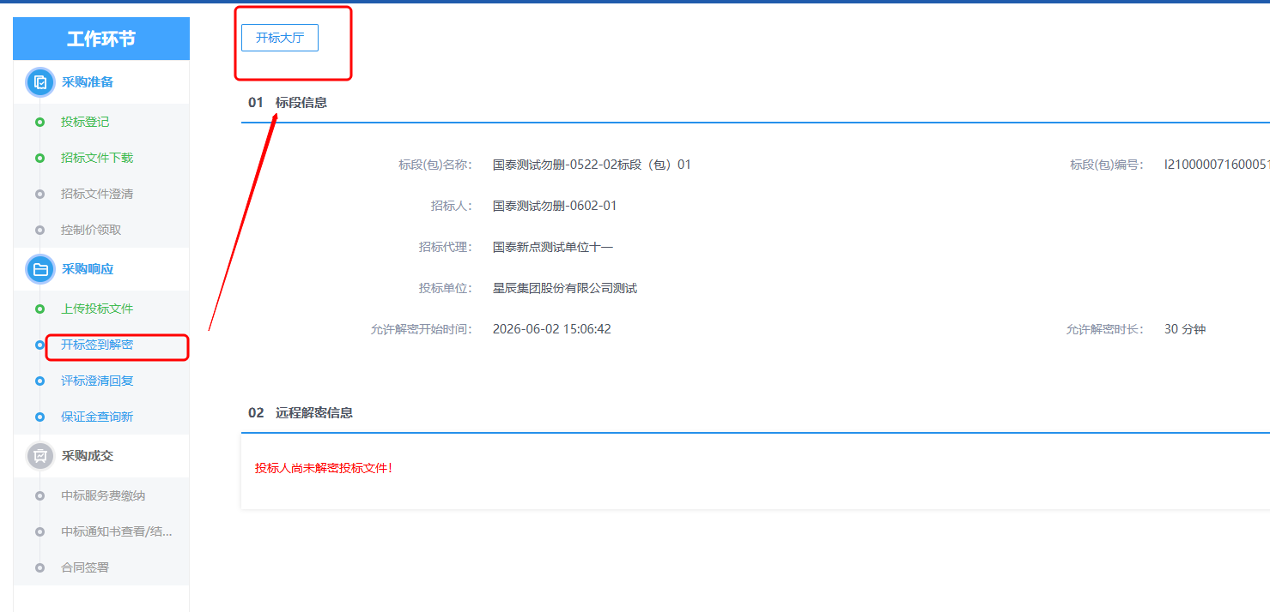
点击“我已阅读”，进入解密环节，如下图。
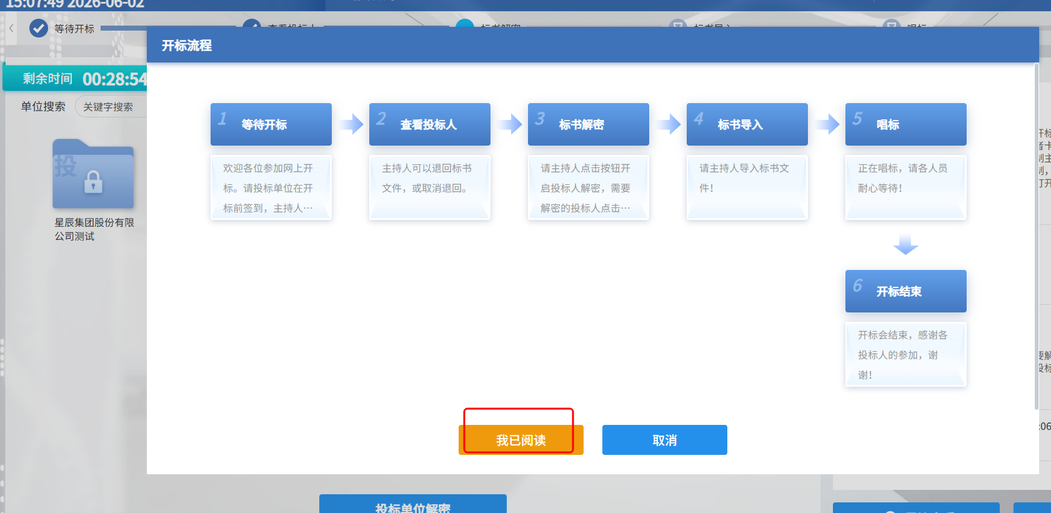
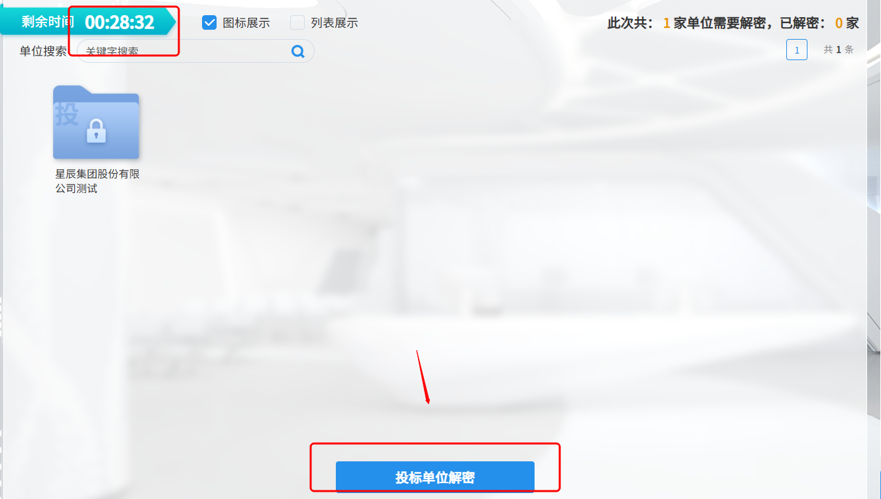
弹出的二维码扫描框，用手机标证通APP扫码解密，解密成功后页面提示解密成功。
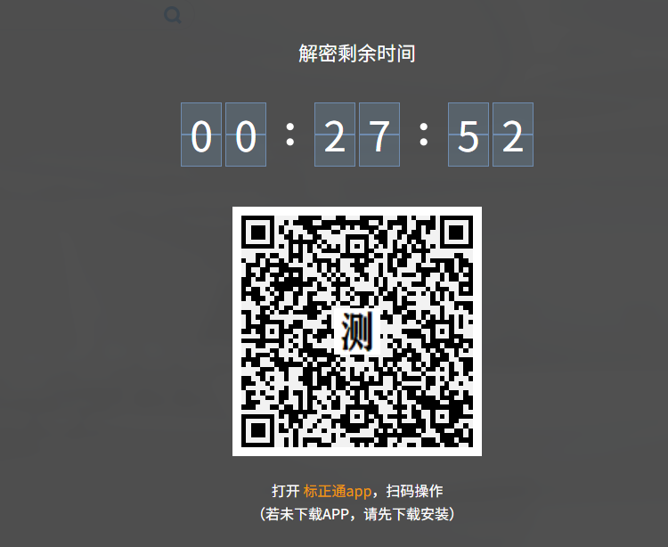
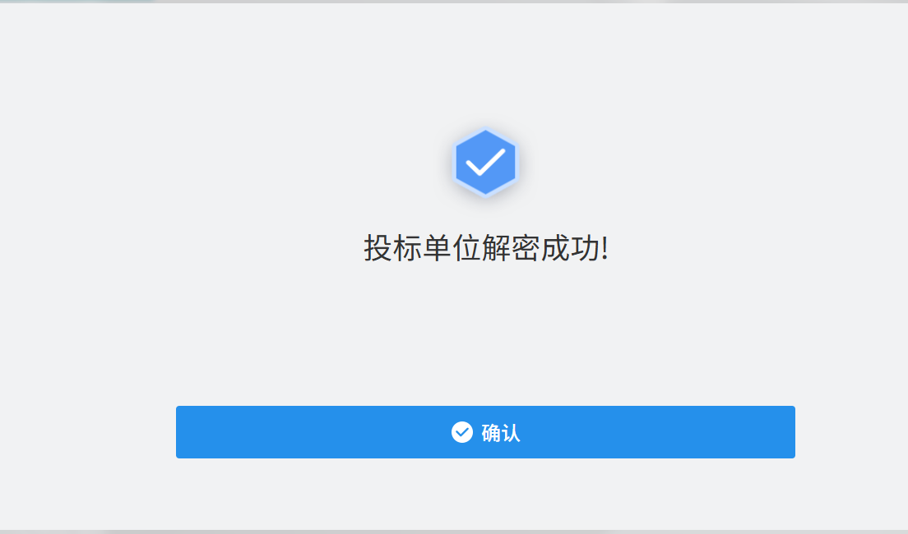

采购成交

中标服务费缴纳
中标服务费缴纳视实际项目情况需要，此功能用于线下缴纳凭证上传业务系统，提交代理审核备案。
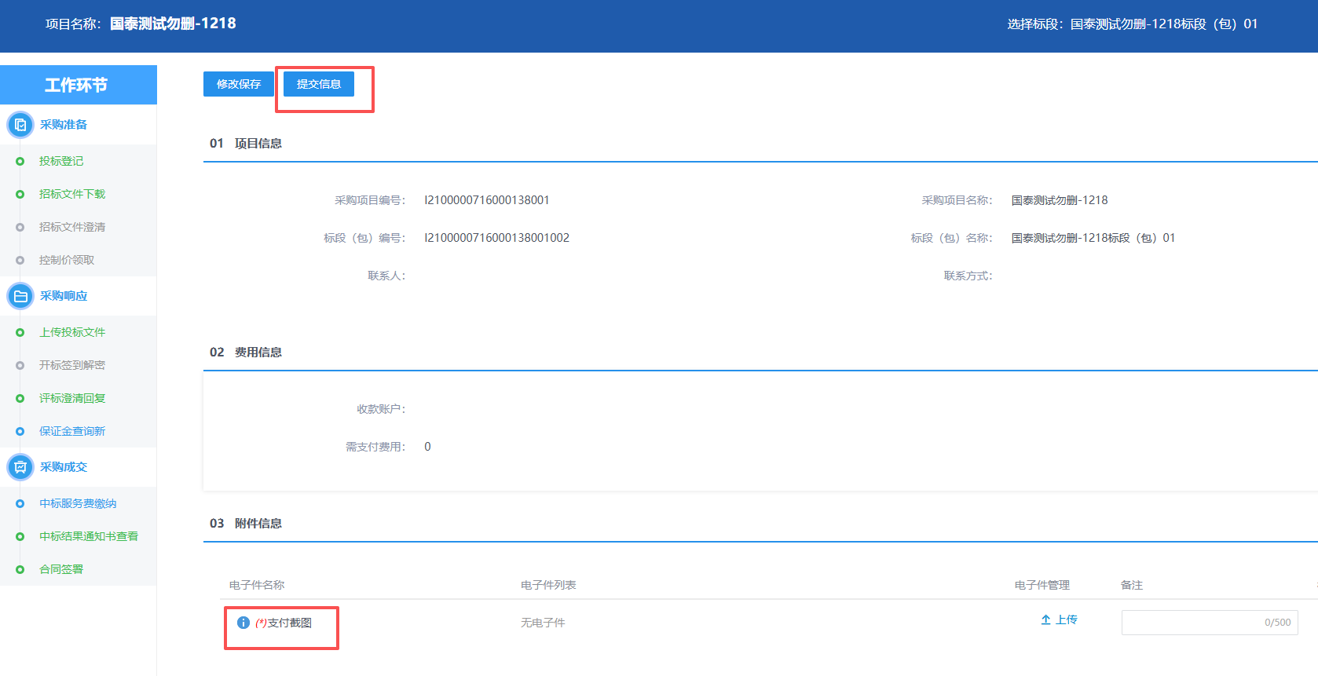

中标结果通知书查看
点击“中标结果通知书查看”按钮，查看中标单位的通知书信息，如下图
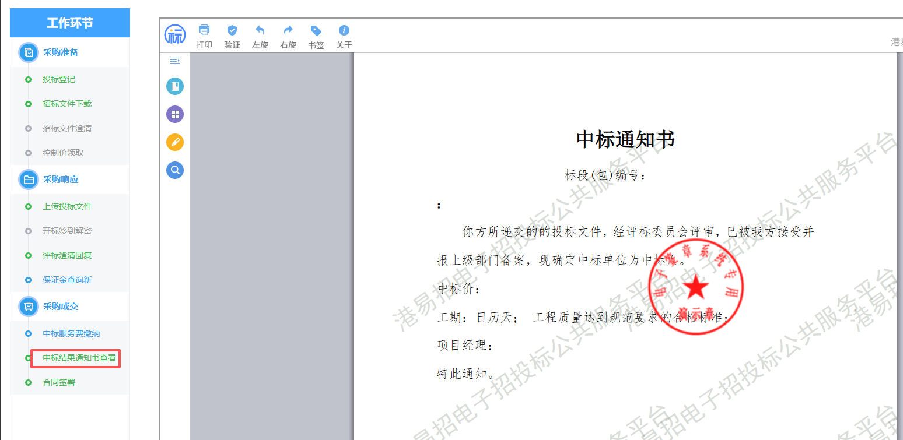

合同签署
合同签署由代理发起，供应商确认签章。
